Уважаемые жители! Напоминаем Вам о соблюдении правил безопасного поведения при проведении Крещенских купаний на Дворцовом пруду 18-19 января
16.01.2015
Главное управление МЧС России по г. Москве напоминает о правилах безопасного поведения при проведении Крещенских купаний.
Напоминаем, что единственное место для Крещенских купаний в округе СВАО располагается на Дворцовом пруду по адресу: ул. 1-я Останкинская, д.7.
С целью безопасности граждан, данное место будет оборудовано освящением, а так же будут установлены палатки для переодевания и развернута полевая кухня, на которой каждый желающий сможет согреться с помощью горячего чая. Все мероприятия, связанные с проведением данного праздника, в храмах и местах купания, будут сопровождаться нарядами сотрудников МЧС.
Уважаемые участники Крещенских купаний!
Убедительно просим вас соблюдать правила поведения на водоёме в период проведения Крещенских купаний!
Прежде всего, оцените свои возможности и состояние здоровья.
Зимние купания противопоказаны людям, имеющим заболевания почек, страдающим сердечно-сосудистыми заболеваниями, имеющим повышенное артериальное давление, больным сахарным диабетом, беременным женщинам.
Категорически запрещено купание в необорудованных местах, это может привести к несчастному случаю.
Не употребляйте алкоголь перед тем, как заходить в крещенскую воду.
Нельзя окунаться в прорубь голодным, приём пищи желательно осуществлять не менее чем за час до купания.
Если перед вами стоит несколько человек, проявляйте терпение и спокойствие. Пропускайте вперёд женщин с малолетними детьми и пожилых людей.
Раздевайтесь в специально оборудованных палатках для переодевания.
С собою кроме купальника возьмите полотенце и резиновые тапочки.
Перед окунанием желательно слегка разогреться, для чего можно сделать несколько приседаний и наклонов.
При подходе к проруби стойте строго по одному, не допускайте скопления нескольких человек в одном месте - лёд может не выдержать большого количества людей. Не оставляете детей без присмотра, малолетних-держите на руках.
При спуске в прорубь будьте предельно осторожны. При наличии лестницы - держитесь за перила.
После трёхкратного окунания не задерживайтесь, освобождайте место для следующих.
Выйдя из воды, нужно насухо вытереться полотенцем и сразу одеваться.
Не оставайтесь долго на морозе - ощущение тепла может пройти через несколько минут.
Если ваш организм переохладился и вы чувствуете озноб, нужно немедленно одеться или укрыться одеялом, принять тёплое сладкое питье. Если есть возможность, перейдите в отапливаемое помещение.
При резком ухудшении самочувствия - обращайтесь к медицинским работникам, спасателям, сотрудникам полиции.
Спасатели Московской городской поисково-спасательной службы на водных объектах готовы в любой момент прийти к вам на помощь!

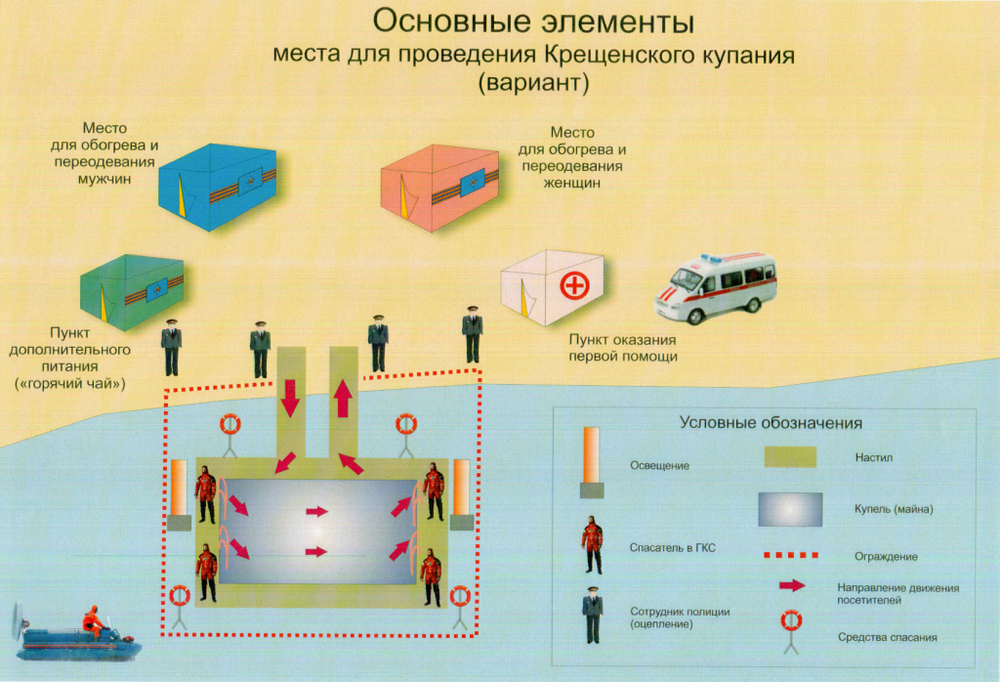

Адрес страницы: http://ostankino.mos.ru/presscenter/news/detail/1518471.html
Управа Останкинского района города Москвы

